УРОК МАТЕМАТИКИ В 1-ОМ КЛАССЕ
НА ТЕМУ:

«Числа 1-10.
УРОК-ЭКСКУРС НА ОЛИМПИАДУ СОЧИ-2014.»

Автор работы: учитель начальных классов
первой категории
Дружкова: Татьяна Ивановна

Тема: «Сложение и вычитание в пределах 10».Закрепление пройденного.
Урок – экскурс на олимпиаду «Сочи - 2014».

Цели: 1. Закреплять знание состава числа 10, выполнять действия с числами в пределах 10, упражнять в решении уравнений, текстовых задач.
- Развивать навыки быстрого счета, мышление, внимание.
- Воспитывать желание заниматься спортом, чувство гордости за Россию.

Оборудование: Мультимедийная аппаратура (проектор, демонстрационный экран, ноутбук), презентация с зимними видами спорта, Слайды с музыкальным сопровождением : гимн олимпиады 2014 «Россия гордится тобой».

Ход урока.

I. Орг.момент. Звучит гимн олимпиады Сочи – 2014.

II. Определение темы урока.
- Какое грандиозное событие происходит в мире? Где проходят Олимпийские игры? слайд
Олимпийские игры проходят в одном из живописных уголков России на берегу Чёрного моря в г. Сочи. Слайд

Составление плана работы
1. Мы поговорим о зимних видах спорта.
2. Повторим, что мы знаем о числе 10
3.Будем решать уравнения, задачи. Узнаем есть ли среди вас будущие олимпийцы!
4.Вы сегодня на уроке будете за правильные ответы получать медали.
И назовём победителей наших олимпийских игр.

Мы отправимся с вами на олимпийские игры в Сочи и разыграем свои олимпийские награды. Самолёт уже готов к взлёту, но чтобы взлететь, надо приготовить взлётную полосу. Задание: расположить числа 1-10 в порядке возрастания. Передать карточки с цифрами друзьям и расположить карточки в порядке убывания.
1 2 3 4 5 6 7 8 9 10
10 9 8 7 6 5 4 3 2 1
Счёт до 10 и обратно.
Самолёт прокатывается по взлётной полосе и поднимается в воздух.
Курс. Тайшет- Сочи.
Ш. Основная часть урока.
1. Разминка для пальцев.
- На олимпийском флаге 5 колец, они символизируют дружбу 5-ти континентов. Давайте разомнем пальчики, сделаем «колечки » пальчиками одной руки, другой и обеими вместе (каждый пальчик приставляется к большому, образуя кольцо).

2. Каллиграфическая минутка.
Олимпийский огонь зажигается от олимпийского факела.
- Откроем тетради и запишем числа:
2010, 2011, 2012, 2013, 2014.
- Какую закономерность наблюдаете? Какая цифра меняется?
( Меняется число единиц)
2014год-год проведения Олимпиады в России городе Сочи.

3. А знаете ли вы где зародились и были проведены первые олимпийские игры?
Решение цепочки.
Слайд
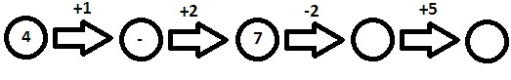
Россия 8
Канада 4
Греция 10
Япония 9

Молодцы! Родиной игр является Греция.
Рассказ учителя о первых олимпийских играх.

Самолёт заходит на посадку. Мы в городе Сочи.

4.Беседа.- Какие зимние виды спорта вы знаете? - Дети, кто из вас любит спорт?
- Какими зимними видами спорта увлекаетесь вы? Что необходимо, чтобы быть настоящим спортсменом?
( Закаляться, не пропускать уроки физкультуры.
Надо следить за своим здоровьем)

5.Слайд «Биатлон»- попади в цель!

А какой вид спорта требует от спортсмена быстроты, выносливости, меткости? (биатлон скоростной бег на лыжах с преследованием и стрельбой из винтовки по мишени.) слайд

1 Работа на веерах. Дополни до 10 4,5,9,6,8,
Повторение состава числа 10. слайд

10 | 9 | 8 | 7 | 6 | 5
10 | 1 | 2 | 3 | 4 | 5

5.А мы с вами отправляемся на хоккейный матч. Слайд
Игра «Хоккей»
Разобьёмся на 2 команды. Ребята решают примеры команды соперников. Правильный ответ- забитая шайба в ворота противника.

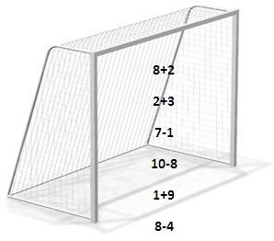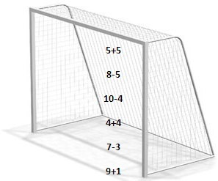

Проверка. Объявление счёта.
Что мы сейчас отрабатывали?А зачем нам нужно быстро считать?
Работа в тетради.
Записать и решить 4 любых примера.

5. Слайд « Олимпийские символы Ягуар, Белый Мишка, Зайка говорят нам: «Чтоб здоровым, сильным быть, надо спорт любить!»
Физминутка.

6. Слайд «Фигурное катание»
-Красивый вид спорта фигурное катание. Надо уметь выполнять различные фигуры на коньках и при этом не упасть!

Решение задачи. Составьте задачу по схеме ______10__________

____7____

На Олимпийских играх команда России получила 10 золотых медалей,а команда Китая 7 золотых медалей.

Чего не хватает в задаче? Какие вопросы можно поставить к задаче.
(На сколько больше золотых медалей заработали спортсмены России?
На сколько меньше золотых медалей заработали спортсмены Китая?)
Сколько всего медалей заработали спортсмены? Давайте поставим вопрос к задаче.

Решение задачи
IV. Итог урока. Я теперь узнаем, как я оцениваю вашу работу.
Групповая работа (девочки и мальчики)

Расставить числа в порядке увеличения чисел. На обратной стороне буквы.
1-о
7-о
3-л
5-ч отлично
2-т
4-и
6 - н

А теперь вы отразите своё настроение.
Рефлексия. Слайд «Я хочу сказать»
- Теперь посмотрим, сколько медалек у вас?
- Я не сомневаюсь, что из вас вырастут будущие олимпийцы!
- Спасибо за урок!

